Государственное бюджетное учреждение
дополнительного профессионального образования и культуры
Краснодарского края
"Краевой учебно-методический центр"

Древнерусское лицевое шитьё

МЕТОДИЧЕСКИЕ РЕКОМЕНДАЦИИ

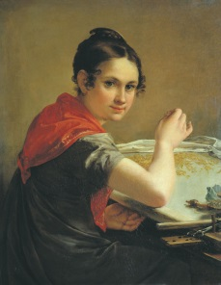

Краснодар
2022
Методические рекомендации "Древнерусское лицевое шитьё" предназначены для руководителей студий декоративно-прикладного искусства, преподавателей детских школ искусств, специалистов культурно-досуговых учреждений, мастеров декоративно-прикладного искусства и традиционных промыслов и ремёсел.

Материал подготовлен отделом по организации и проведению фестивалей, конкурсов, выставок и культурных программ ГБУ ДПО и К КК КУМЦ

Составитель: Неижко М.В.

Обработка фотографий: Фисенко Д.В.

Фотографии из архива мастера: Литвиненко М.М., Ляпунова О.В.

На титульном листе изображение картины "Золотошвейка" Василия Тропинина, 1862.

Содержание

Введение …….....………………………………………………………….. | 4
Материалы и инструменты ………...….………………………………….. | 6
Рабочее место вышивальщицы.……………….…….…………………….. | 10
Техника лицевого шитья ……….……….…………………………………. | 11
Виды швов, используемых для выполнения вышивки ………………...... | 15
Заключение …………………………………………………………..…….. | 18
Мастера……………………………………………………………………… | 19
Список использованных источников…………………………….……….. | 23
Введение


Древнерусское лицевое шитьё ("живопись иглой") – вид декоративно-прикладного искусства, распространённый в эпоху Древней Руси. Оно сформировалось под непосредственным воздействием Византии и достигло на Руси необычайного расцвета.
Шитые золотом византийские ткани, или "паволоки", были известны на Руси ещё в дохристианские времена. Иоанн Тобольский и впоследствии летописи нередко отмечали богатые, шитые золотом одежды, церковные завесы, воздухи, пелены, саккосы и другие одеяния духовенства, привозимые из Царьграда.
Дошедшие до нас памятники лицевого шитья, выполненные русскими мастерицами, являются произведениями высокой культуры, в которых сочетались талант художника и тонкий вкус, духовное богатство, исполнительское мастерство вышивальщиц.
Произведения лицевого шитья высоко ценились и бережно хранились, о чём говорят многочисленные вклады шитых вещей в крупных монастырях. Наряду с земельными владениями и деньгами монастырю дарили произведения искусства: иконы, древние книги, выполненные из драгоценных металлов, церковные сосуды, шитьё шёлком, золотом, серебром и жемчугом, подвесные пелены, покрова, плащаницы.
Образы лицевого шитья производились в мастерских, получивших название "светлицы", где работали специально подобранные и хорошо обученные вышивальщицы. В этих светлицах под руководством хозяйки дома работало иногда до полусотни мастериц. Славились своим шитьём и женские монастыри. Среди вышивальщиц были царицы и княгини, боярыни и монастырские старицы, купеческие жёны и простые мастерицы. Обычно возглавляла "светлицу" хозяйка дома – боярыня, княгиня, царица, нередко сама искусная в рукоделии. С XV в. ведущее положение среди таких мастерских занимали московские великокняжеские "светлицы", с середины XVI в. ставшие называться "царицыными светличными палатами". XIII в. ознаменован на Руси рассветом иконописи. Её ведущая роль определила влияние изобразительного начала в произведениях шитья.
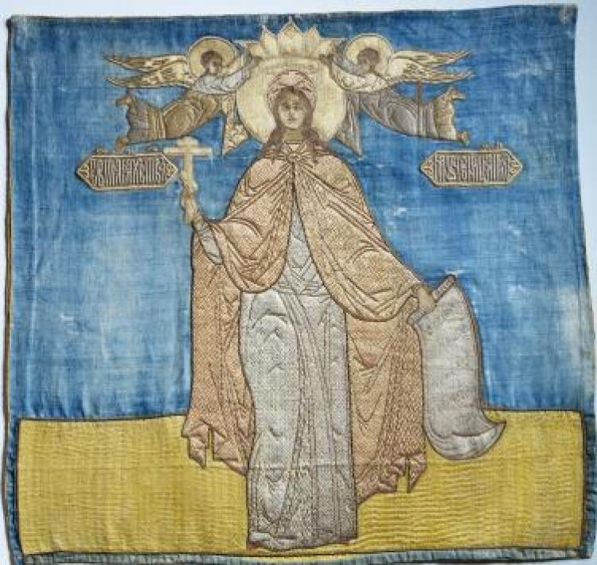
Сюжет. Обычно произведения шитья состоят из основного изображения (святых, сцен их жития, евангельских или библейских сюжетов) и каймы с подобными же изображениями или орнаментом, с шитыми литургическими и вкладными надписями.

Пелена Великомученицы Ирина
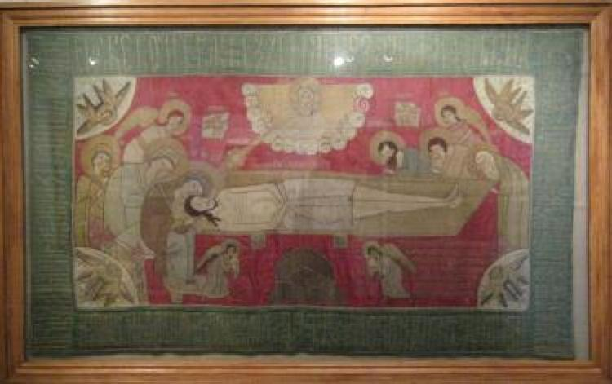
Вышивание было трудоёмким и длительным процессом, над одним произведением часто работали несколько мастериц. Произведения лицевого шитья дарили в церкви и монастыри.

Плащаница. Нижний Новгород, XVII век
Пелены и целые шитые иконостасы, хоругви и знамена сопровождали различные торжественные шествия и церемонии, а также воинские смотры и походы. Памятники шитья как ценные предметы дарили представителям духовенства других православных стран.
Наиболее крупные собрания произведений лицевого шитья хранятся в Музеях Московского Кремля, в московском Историческом музее, в Русском музее в Санкт-Петербурге, в Сергиево-Посадском и Новгородском музеях.
Материалы и инструменты

Для выполнения древнерусского лицевого шитья необходимы несложные инструменты: ткань (шёлк натуральный или искусственный), ножницы, иглы тонкие, шёлковые, золотные, армированные нити, напёрсток, шило, пяльцы деревянные, бортовка мелкого переплетения, клеевая паутинка, хлопчатобумажная ткань.
Дошедшие до нас произведения в большинстве своём шиты по дорогим тканям – камке, тафте, атласу, привозимым тогда из Италии, Испании, Ирана, Турции и Китая. Шитьё выполнялось привозными шёлковыми и серебряными нитями, украшалось жемчугом и камнями.

Инструменты
В вышивке используются следующие инструменты: пяльцы, иглы, напёрстки, ножницы, витейки и шило.

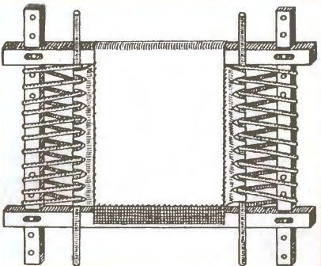
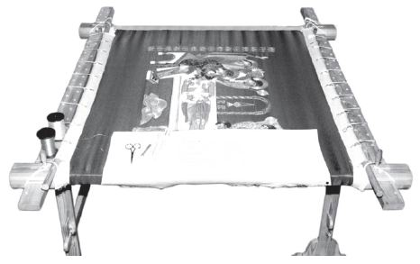
Пяльцы удерживают ткань в натянутом состоянии и предохраняют её от деформации. Для выполнения изделий и узоров рекомендуется применять прямоугольные пяльцы. Чтобы тонкая ткань не порвалась при запяливании, а также для того чтобы в процессе работы вышивальная ткань не загрязнилась, поверх неё кладут другую ткань с вырезанным в середине кругом диаметром, меньшим диаметра пялец.
Прямоугольные пяльцы устанавливают на специальные подставки.
Иглы используются вышивальные (тонкие). При шитье золотом или шёлком "в прикреп" толщина иглы должна соответствовать толщине прикрепной нити (для ЛЛ № 35 и шёлка № 33 вышивальная игла № 1, 2 или бисерная).
При шитье золотной нитью "на проём" игла должна быть толще. Нитка не должна деформироваться, проходя через отверстие в ткани.
Для шитья шёлком понадобятся тонкие бисерные иглы, для протягивания шнуров через ткань штопальные иглы с большим ушком.
Напёрстки надеваются на средние пальцы обеих рук. Нужно точно подобрать их по размеру, чтобы они не были велики, но и не сдавливали пальцы. Привыкание к напёрсткам займет два-три дня, зато потом они избавят вас от многих проблем.
Для обрезания ниток и подрезания краёв ткани используются маленькие ножницы с острыми кончиками. Они должны быть хорошо заточены, нельзя резать ими картон, канитель и другие жёсткие материалы.
Витейка – инструмент для вышивки золотными нитями (рис. 1). Бывают деревянные и металлические.
Деревянная витейка – на неё наматывают золотные нити, при вышивке держат за ручку и натягивают нить.
Металлическая витейка – позволяет вести золотную нить из катушки.
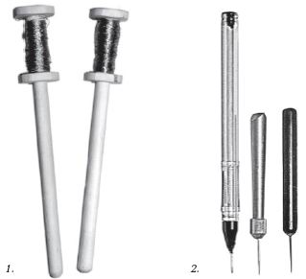
Для удобства шитья "в прикреп" золотные нити наматываются на витейку, которая представляет собой катушку с ручкой, причём "щёки" катушки должны быть плоскими, чтобы она могла лежать на ткани.
Шило – специальный инструмент, применяется при вышивке золотными нитями. Им прокалывают ткань и в образовавшееся отверстие вкалывают иголку с нитью прикрепа (рис. 2). Оно состоит из металлической рукоятки, в которую вставляется игла.
Ткани
Ткани, используемые в церковной вышивке, должны быть натуральными. Они дольше сохраняют изначальные свойства (прочность, внешний вид), а вещь, украшенная драгоценной ручной вышивкой, предполагает длительный срок эксплуатации.
Вышивка всегда выполняется на двух тканях. Фоном вышивки чаще всего служат однотонные ткани, гладкие или фактурные. Они обычно дублируются вспомогательной тканью (холст различной толщины, бортовка, тик и т.п.).
Перед началом работы необходимо обработать ткани так, чтобы они дали максимальную усадку. Для этого их необходимо простирать в горячей воде и отутюжить. Ворсовые ткани, такие как бархат, отпаривают с изнанки на махровом полотенце.

Нити
В лицевом шитье используется натуральный шёлк разных цветов и толщин. В древности для шитья храмовой утвари применяли шёлк крученый и некрученый, который привозили из Персии, Китая и Западной Европы. Собственное шёлковое производство возникает в России только в XVIII веке. В шитье золотном использовались золотые и серебряные нити, также привозившиеся из-за границы, и только в XVII веке в России впервые стали производить золотые, серебряные нити и канитель.
Современные золотные нити, пряденые или крученые, с металлической или люрексной обмоткой, в пасмах, катушках и бобинах продаются в специализированных магазинах для шитья.
Вышивка, исполненная прядеными золотными нитями, имеет гладкую блестящую поверхность, похожую на металлическую. У крученых нитей фактура иная, со смягчённым, рассеянным блеском. Ещё более матовую поверхность дают сканые нити различных оттенков (шёлковая или льняная нить, перевитая с серебряной или золотой так, что цвет основы виден). Скань можно использовать готовую (фабричного производства) или делать самим.
Все типы нитей прекрасно сочетаются, дополняя и обогащая друг друга. Игра светотени, особенно в вышивке по настилу, цветовая нюансировка, сочетание разных оттенков золота и серебра придают работе поистине драгоценный вид. В умелых руках опытной вышивальщицы выгодно дополняющие друг друга различные материалы создают неповторимо своеобразные узоры.
Для прикрепления металлических нитей используются хлопчатобумажные и современные прочные нитки типа нитки с полиэфирной оплеткой (ЛЛ) или хлопкового (ЛХ) волокна.

Рабочее место вышивальщицы

Для того, чтобы вышивать было удобно, необходимо правильно организовать рабочее место. Стол со всеми приспособлениями и инструментами должен стоять так, чтобы свет падал на работу с левой стороны.
Очень важно правильное положение вышивальщицы при работе, так как неправильная посадка приводит к сутулости, искривлению позвоночника, близорукости.
Во время работы необходимо следить за тем, чтобы грудь не была сжата, корпус несколько наклонён вперёд, ноги – на небольшой подставке. Расстояние между глазами и работой должно быть от 25 до 30 см. Стул должен быть придвинут к столу так, чтобы можно было опираться об его спинку. Большое значение имеет правильная постановка рук во время работы: левая рука должна находиться внизу, правая – сверху пялец. Правая рука проводит иглу на изнаночную сторону вышивки острым её концом.
Во время работы периодически выполняйте гимнастику для глаз.
Исходное положение – сидя на стуле:
1) медленно переводите взгляд с пола на потолок и обратно (голова неподвижна), 8-12 раз;
2) медленно переводите взгляд справа налево и обратно, 8-10 раз;
3) совершайте круговые движения глазами в одном, затем в другом направлении, 4-6 раз;
4) выполните четыре моргания в течение 15-30 секунд.

Техника лицевого шитья

Лицевое шитьё тесно связано с иконописью и фреской, но имеет свои особенности, свою специфику. Прежде всего, это искусство коллективное.
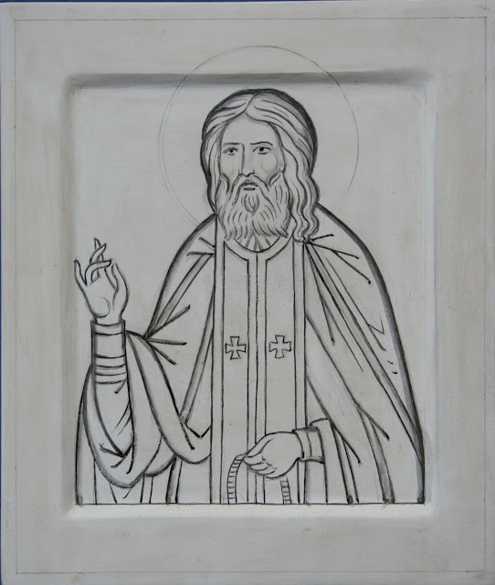
Термин "прорись" обозначает подготовительный контурный рисунок, графический эскиз. Знаменщик создаёт прорись, либо сразу на ткани, либо на бумаге и переносит его на ткань. Вышивальщицы могли ориентироваться на указания знаменщика с точностью до мельчайшей детали, или им предоставлялась свобода в выборе цвета и техники исполнения. Строгие канонические правила позволяли вышивальщицам полностью сосредоточиться на выразительной стороне работы: сохранившиеся памятники древнерусского шитья поражают разнообразием красочных и технических решений. Знаменщики шитых произведений обычно были профессиональными иконописцами, орнаменталистами и каллиграфами. Нанесенный ими на ткань рисунок мастерицы обмётывали белыми нитками, а затем вышивали.
Словописец делал литургические и вкладные надписи, необходимые по сюжету.
Травщик создавал орнаментальный рисунок, изображал узоры (травы).
Фоном для вышивки обычно служили однотонные шёлковые ткани, под которые для крепости подкладывали холст или хлопчатобумажное полотно и снизу – шёлковую же подкладку. Излюбленными фонами для большинства произведений лицевого шитья были итальянские камки – "венецейки", по преимуществу червчатого или лазоревого цвета, а также восточная тафта. В большинстве случаев средняя часть произведения – "средник", где помещалось основное изображение, имела один фон, а каймы – другой. На каймах вышивались святые, праведники, житийные сцены или вкладные и литургические надписи, орнамент.
"Личное", то есть лицо и обнаженные части тела, вышивалось шёлком телесного или серого тона "атласным" швом, при котором стежки плотно прилегали друг к другу; или швом "в раскол", когда игла протыкается в середину предыдущих стежков, как бы расщепляя их. В мелких изображениях (особенно в XV в.) лики шиты обычно стежками в вертикальном или горизонтальном направлениях. В более крупных и монументальных работах мастерицы стремятся путём шитья по направлению мускулов, так называемого шитья "по форме", передать объём лица и тела. Этот приём получил развитие с середины XVI в., когда объём начинают подчеркивать также и употреблением шелков разных оттенков.
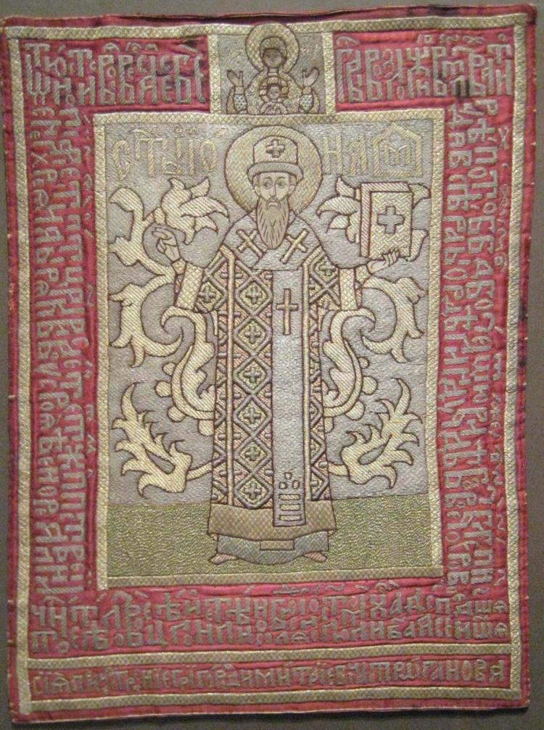
"Доличное" – одежды, окружающие предметы, пейзаж, архитектура – вышивалось или разноцветными шелками, что характерно для XV в., или серебряными и золотными нитями "в прикреп", особенно с середины XVI в. Надо заметить, что с XIV века чистое золото встречается редко, его заменяет золочёное серебро. Такие нити часто называют "золотными". При шитье "в прикреп" золотные нити накладывались сверху на ткань параллельными рядами и пришивались цветными шелками, при этом создавались разнообразные швы и узоры. Часто для придания рельефа золотному шитью под него подкладывали нити, верёвочки или более плотный материал.
Одним из самых трудных в техническом отношении было двустороннее шитье, при котором шёлковые и золотные нити протыкались насквозь ("на проём") с тем, чтобы с обеих сторон получить одинаковые изображения. Так шили знамёна и хоругви.
Серебряные и золотные нити были пряденые, то есть обмотанные вокруг шелковинки, волочённые в виде тонкой проволочки и сканые – перевитые с шёлковыми.
У шитья меньше художественных возможностей, чем у живописи, в нём труднее передать психологические особенности, анатомические подробности, глубину пространства, колористические нюансы. Путём различных направлений стежков, учитывающих игру света и тени, подборки тканей и разных по цвету, толщине и фактуре золотных нитей мастерам удавалось создавать замечательные произведения, не уступающие по силе воздействия живописным. Общие стилистические признаки памятников лицевого и золотного шитья обычно отвечают художественным направлениям в живописи своего времени и своего региона. Однако, в них проявляются и специфические особенности, свойственные только этому виду искусства.
Несмотря на широкое распространение золотного и лицевого шитья в древней Руси, до нас дошло гораздо меньше произведений шитья, чем икон. Это объясняется тем, что шитьё быстрее, чем иконы, приходит в ветхость. Значительное число предметов утратило первоначальные фоны, а вместе с ними вкладные и литургические надписи. Нередко обветшавшую вещь подвергали неумелым переделкам.
Восприняв от Византии вместе с христианством и её книжную культуру, мастерство мозаики, иконописи, фрески, миниатюры и лицевого шитья, Русь, как и другие страны восточного православия, воспринимала то, что соответствовало её запросам и вкусам, творчески перерабатывая заимствованное, создавая новые формы, придавая новый смысл и художественную окраску произведениям.
XVI в. с его одновременной тягой к повышенной декоративности и к живоподобию стал временем внутреннего кризиса лицевого шитья, терявшего свою канонически-иконописную основу. В произведениях этого периода начинают преобладать черты схематизации образа, применяются жёсткие, контрастно тёмные притенения в "личном", огрубляются и утолщаются контуры фигур вместе с зашивкой фона. Шитьё, как и икона, при утрате своей канонической основы стало развиваться в двух направлениях: превращалось либо в драгоценное произведение декоративно-прикладного искусства, либо в живописную картину. В XVIII-XIX вв. светская вышивка практически заменила собой церковную, как и живописная картина – икону в русских храмах этого времени.
Произведения лицевого шитья использовались в оформлении христианского культа и декоративном убранстве храмов (одежда священнослужителей, подвесные пелены под иконы, покровы для алтарных престолов, завесы для царских врат и др.), в оформлении торжественных церемоний (хоругви, плащаницы), сопровождали людей в дальних походах (шитые иконостасы).
Виды швов, используемых для выполнения лицевого шитья

При лицевом шитье, которое выполнялось шелковой нитью, применялись швы трех видов: "в раскол", атласный" и "ёлочка", которые давали различный визуальный эффект.
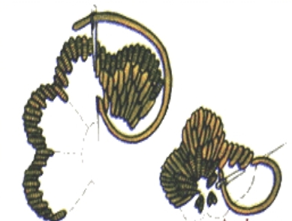
Атласный шов – это двусторонняя гладь, которая вышивается мелкими, плотно прилегающими стежками. Эти стежки укладывают так, чтобы они не касались друг друга концами, а заходили друг за друга. Выполняется атласная гладь справа налево. Вышивают крупные формы. Основой является стебельчатый шов, строчки которого выполняют в прямом и обратном направлениях, располагая их очень близко друг к другу, чтобы не было просветов ткани основы.
Литой шов – это разновидность односторонней глади, при выполнении которой рабочую нить (золотную) укладывают на подложку (из картона, кожи или в виде мягкого настила) и закрепляют на краю узора. Качество выполнения этого шва зависит не только от навыка вышивальщицы, но и от правильного подбора рабочей нити, которая должна быть ровной, не толстой и не слишком тонкой, и иметь хорошую ровную крутку. Особенность этой работы заключается в способе прикрепа золотной нити. Сделав прокол шильцем в начале шитья у края подложки, протягивают через него конец рабочей нити с лица на изнанку с помощью вспомогательной нити. В последнем случае иглу со вспомогательной нитью продевают сквозь прокол на лицо, охватывают рабочую нить, опускают в тот же прокол и протягивают её на изнанку. Там кончик закрепляют, делая на нём узел (или другим способом). Проложив золотную нить по настилу до противоположного края узора, на этом краю делают прокол шильцем, выводят иглу со вспомогательной нитью на лицо, охватывают ею рабочую нить и, опуская иглу в то же отверстие, затягивают маленькую петельку рабочей нити на изнанку. Далее укладывают эту нить по подложке в обратном направлении.

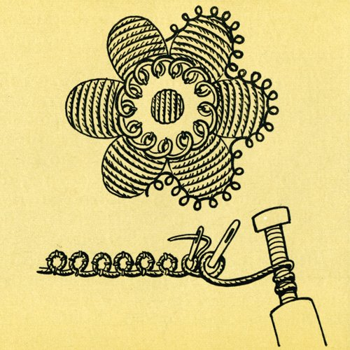 | 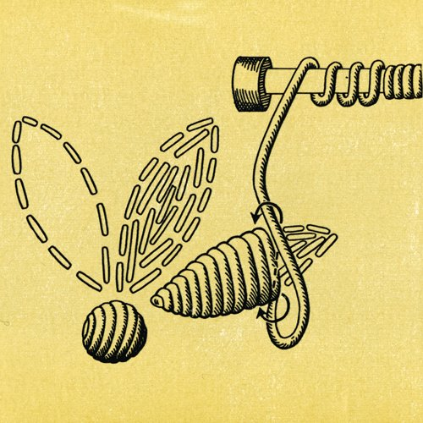
На другом краю детали закрепляют её тем же способом, проделав отверстие рядом с предыдущим с этого края. В результате этой работы все нити, проложенные по подложке, должны быть ровно, без перекосов натянуты. На изнанке по обе стороны узора должны получиться маленькие петельки из золотной нити, стянутые друг с другом крест-накрест вспомогательной нитью.
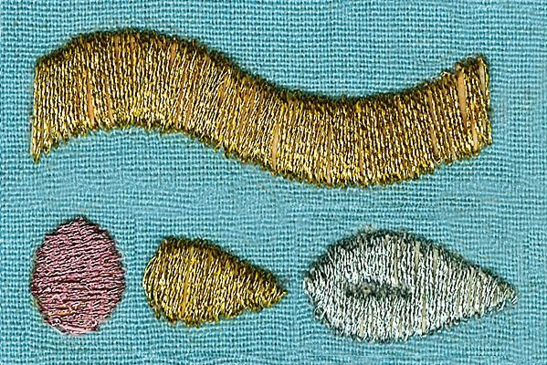
Литой шов с расколом (или "в раскол") – это тот же литой шов, но с узором по гладьевой поверхности в виде углубленных линий. Для его выполнения узор наносят на подложку и при прокладывании рабочей нити в месте, где нить пересекает линию узора, делают прокол и (с помощью той же вспомогательной нити, которой закрепляют рабочую нить по краю) протягивают маленькую петельку рабочей нити на изнанку. Повторяя этот процесс каждый раз по ходу укладывания рабочей нити, получают узор.
Стебельчатый шов – получил такое название благодаря тому, что внешне напоминает стебель. С его помощью рукодельницы вышивают стебли и лепестки цветов на готовых изделиях.
Существуют школы лицевого шитья, связанные с местностью, в которой они развивались. Различают византийскую, московскую и новгородскую школы. Новгородская школа характеризуется пастельным колоритом и минимумом золота, московская – сочностью и многоцветностью, в ней тоже мало используется золото. Для византийской характерно обилие золота и серебра с цветными прикрепами и шитьём "в лом".

Заключение

В наше время возрождаются утерянные традиции церковного искусства. Благодаря крупным духовным и культурным центрам на новый этап своего развития вышла традиционная русская иконопись, и вместе с ней по крупицам начало возрождаться лицевое шитьё. Появление иконописных и золотошвейных мастерских при духовных учебных заведениях даёт очень важную богословскую и духовно-практическую базу, необходимую для правильного понимания и воплощения в новых формах церковного искусства.
Художественная культура Древней Руси не была замкнутой в себе, и часть её – лицевое шитьё, возникнув внутри византийского региона и развиваясь в русле общих художественных направлений своего времени, вобрало в себя и богатые традиции славянской культуры языческой поры с её радостным, красочным звучанием, и то, что наиболее соответствовало национальному духу, идейным и эстетическим воззрениям эпохи, из культур соседних народов.
Задачей современных мастериц лицевого и золотного шитья является бережное сохранение традиций древнего искусства, постижение основ мастерства, работа в соответствии с церковным каноном в иконописи и шитье.

Мастера

Кафедра народного декоративно-прикладного творчества федерального государственного бюджетного образовательного учреждения высшего образования "Краснодарский государственный институт культуры" занимается вопросами изучения, сохранения и возрождения традиционных народных ремёсел (или народного искусства) Кубани. Регулярно студенты выезжают в этнографические экспедиции (или полевые исследования) по районам Краснодарского края и собирают по крупицам всё, что относится к традиционным народным промыслам и ремёслам Кубани. Студенты изучают церковное и монастырское искусства. Обучаются церковному искусству: лицевому, золотному церковному шитью, иконописи, выполняют для храмов по старинным образцам закладки и оклад для Евангелия, пояса для священников, покровцы, облачения, пелены, Плащаницы, митры и рушники.
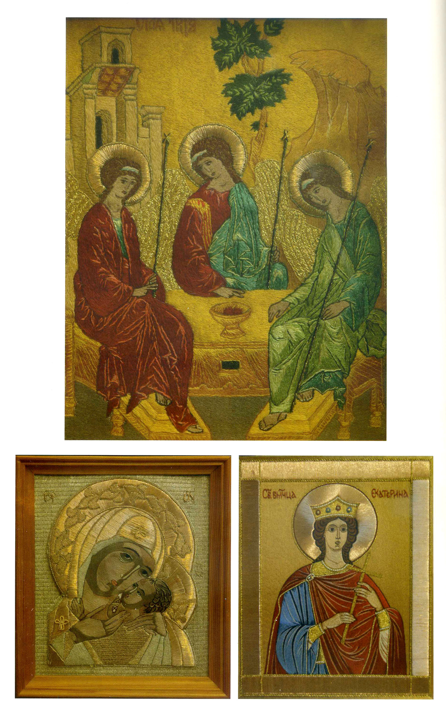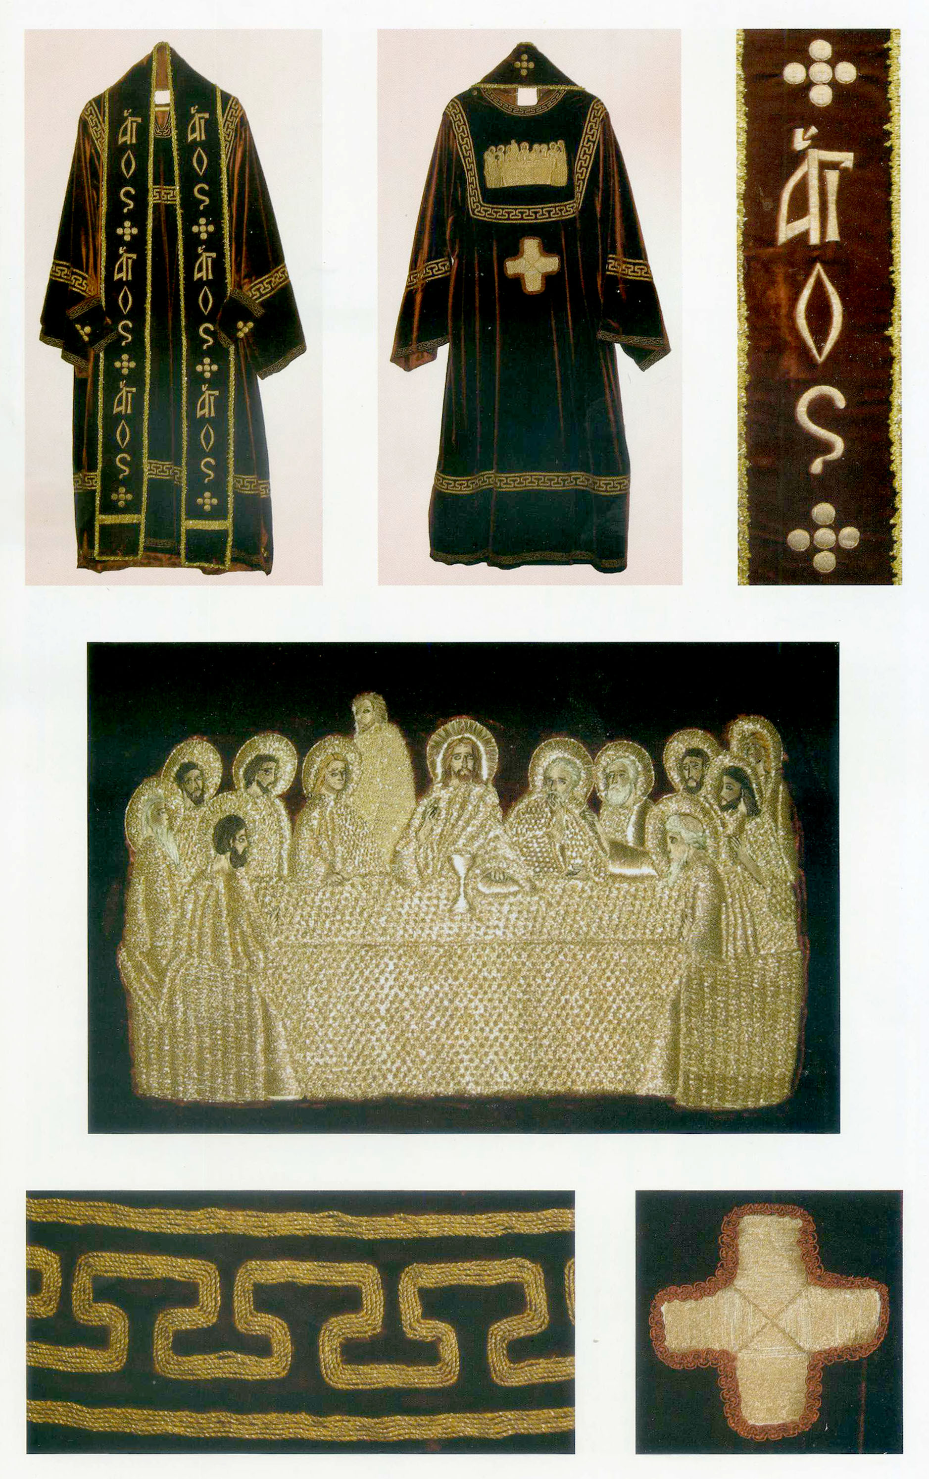
Работы студентов кафедры

Ляпунова Ольга Владимировна – преподаватель кафедры народного декоративно-прикладного творчества федерального государственного бюджетного образовательного учреждения высшего образования "Краснодарский государственный институт культуры", участник и лауреат городских, краевых, всероссийских и международных выставок.

Мастер работает в области вышивки, народного костюма.
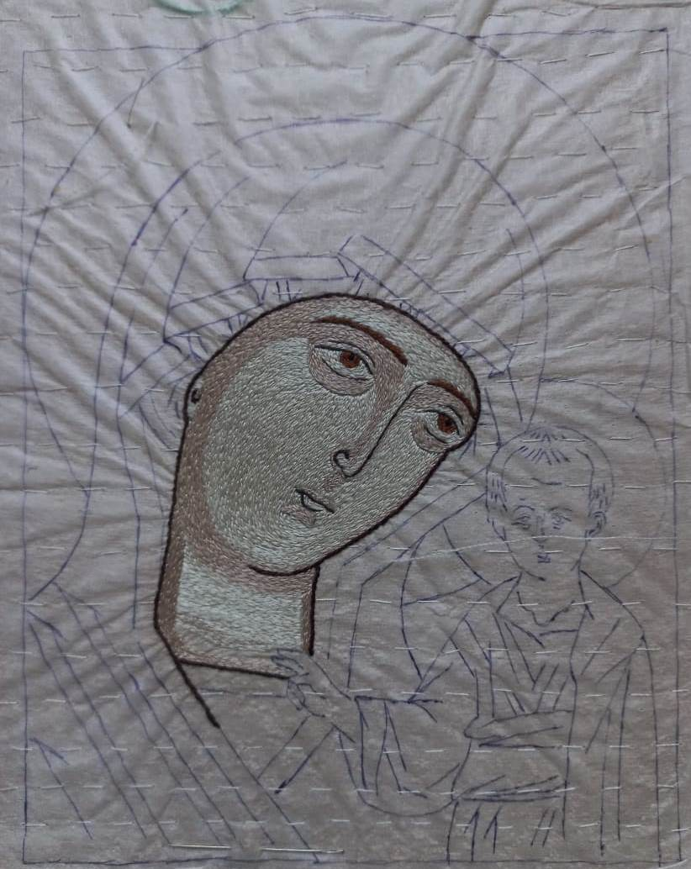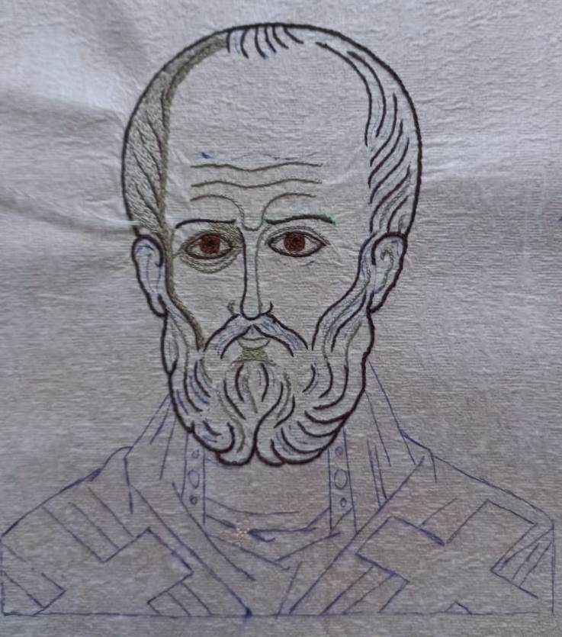
Иконографическое изображение Иконографическое изображение
"Казанская икона Божией Матери" "Икона святого Николая Чудотворца"

Литвиненко Марина Михайловна – педагог дополнительного образования, руководитель творческого объединения "Родные истоки" муниципального бюджетного учреждения дополнительного образования центр творчества муниципального образования Динской район; ведёт кружок по рукоделию. Лауреат и участник районных, краевых, всероссийских, международных выставок.
Ведёт занятия по вышивке, бисероплетению, кожпластике, плетению из природных материалов.
Занимается вопросами изучения, сохранения и возрождения традиционных народных ремёсел Кубани. Выезжает с детьми в этнографические экспедиции по Динскому району Краснодарского края и собирает по крупицам всё, что относится к традиционным народным ремёслам Кубани.

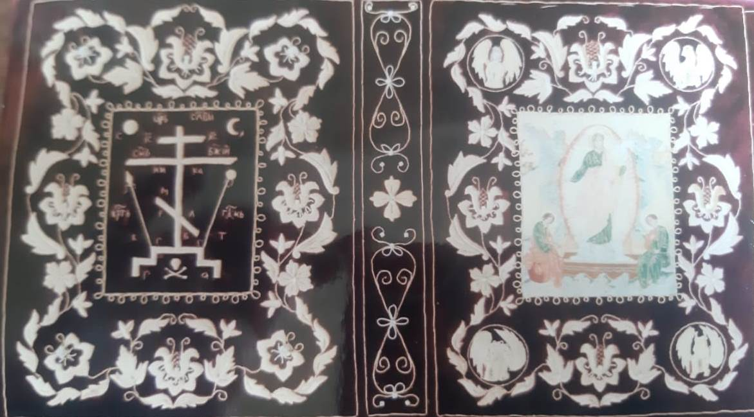

Оклад для Евангелия

Список использованных источников

- Вакуленко, Е.Г. Народные мастера Кубани / Е.Г. Вакуленко. – Краснодар: Традиция, 2009. – 144 с.: ил.
- Забелин, И.Е. Домашний быт русских цариц в XVI и XVII ст. / И.Е. Забелин.– М., 1901.
- Круглова, А.Р. Золотошвейное рукоделие великокняжеских и царских мастерских XV–XVI веков / А.Р. Круглова. – СПб.: Коло, 2011.
- Маясова, Н.А. Древнерусское шитье / Н.А. Маясова. – М., 1971.
- Маясова, Н.А. Древнерусская живопись иглой / Н.А. Маясова. – М., 1979.
- Маясова, Н.А. Древнерусское лицевое шитье: каталог / Н.А. Маясова. – М.: Красная площадь, 2004.
- Покровский, Н.В. Древняя Софийская ризница в Новгороде / Н.В. Покровский. – СПб., 1913.
- Шабельская, Н.П. Материалы и технические приемы в древнерусском шитье / Н.П. Шабельская // Вопросы реставрации. Вып. 1. – М.: ЦГРМ, 1926. – с. 113-124.
- https://www.liveinternet.ru/users/2546486/post249892408/
- https://pravoslavie.ru/985.html
- https://favor-uzor.ru/drevnerusskoe-zolotoe-litsevoe-shite/
- https://russianarts.online/44367-drevnerusskoe-licevoe-shityo/
- https://pptcloud.ru/tehnologi/drevnerusskoe-litsevoe-i-zolotnoe-shitie
- https://www.livemaster.ru/topic/1124895-litsevoe-shite-ili-zhivopis-igloj
- https://handsmake.ru/stebelchatyy-shov-igolkoy.html

